I

Виктор Тишаков 1

А сам

в ночи |L \* ■ 4  
волком \1

рыскал

*^biinIJR'* ,йг

*■ \*'■ Л1ж* ,^ЯыИ lfflii.\*t”t та ffiMKiMraV'yff\*1

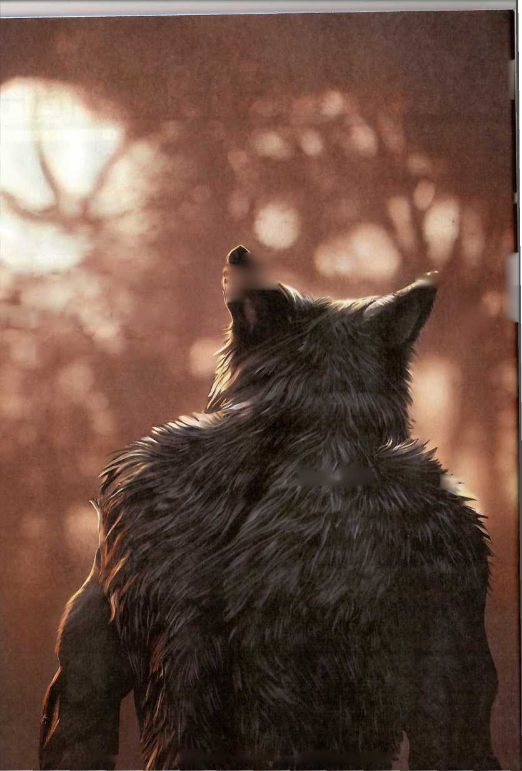

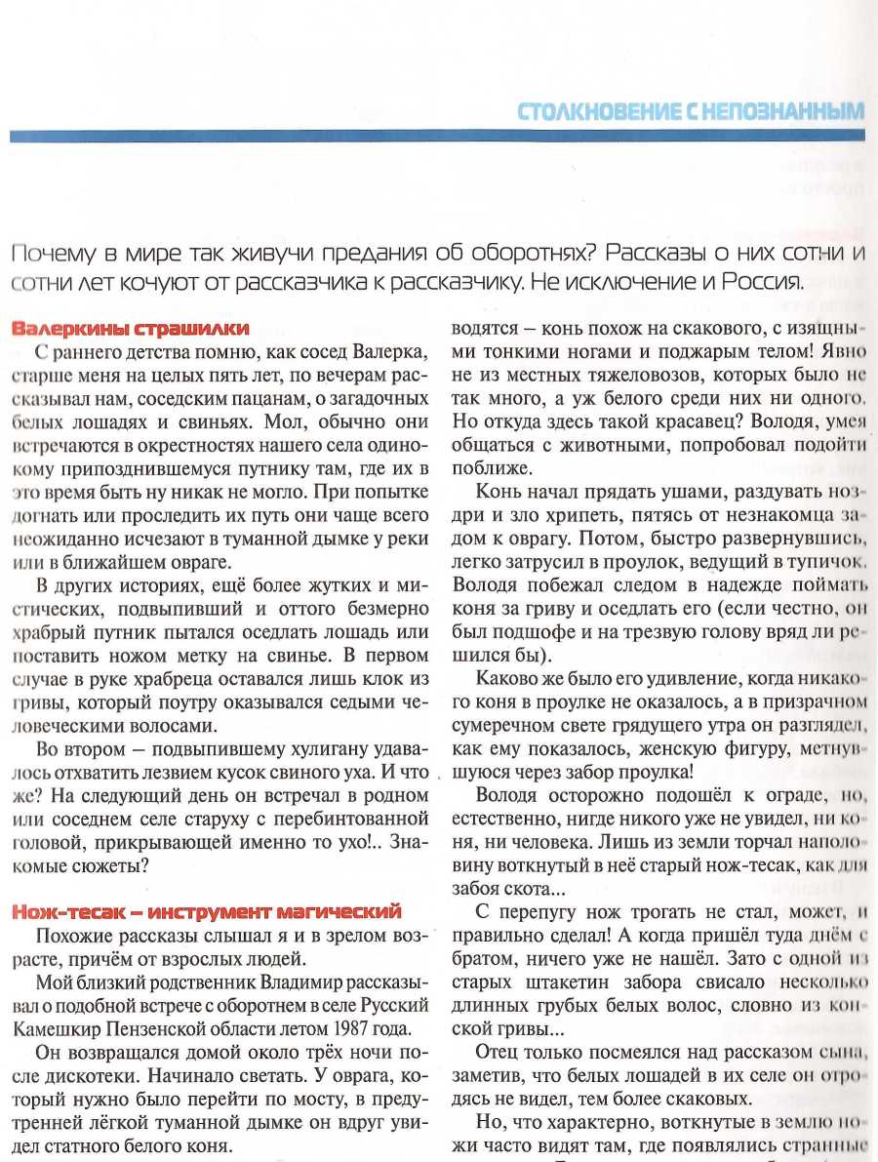

8 ЧУДЕСА&ПРИКЛЮЧЕНИЯ

